

3 ноября 2026 г. | г. Москва

Коммерческое предложение
Office Kit L3220 Нарушенная упаковка
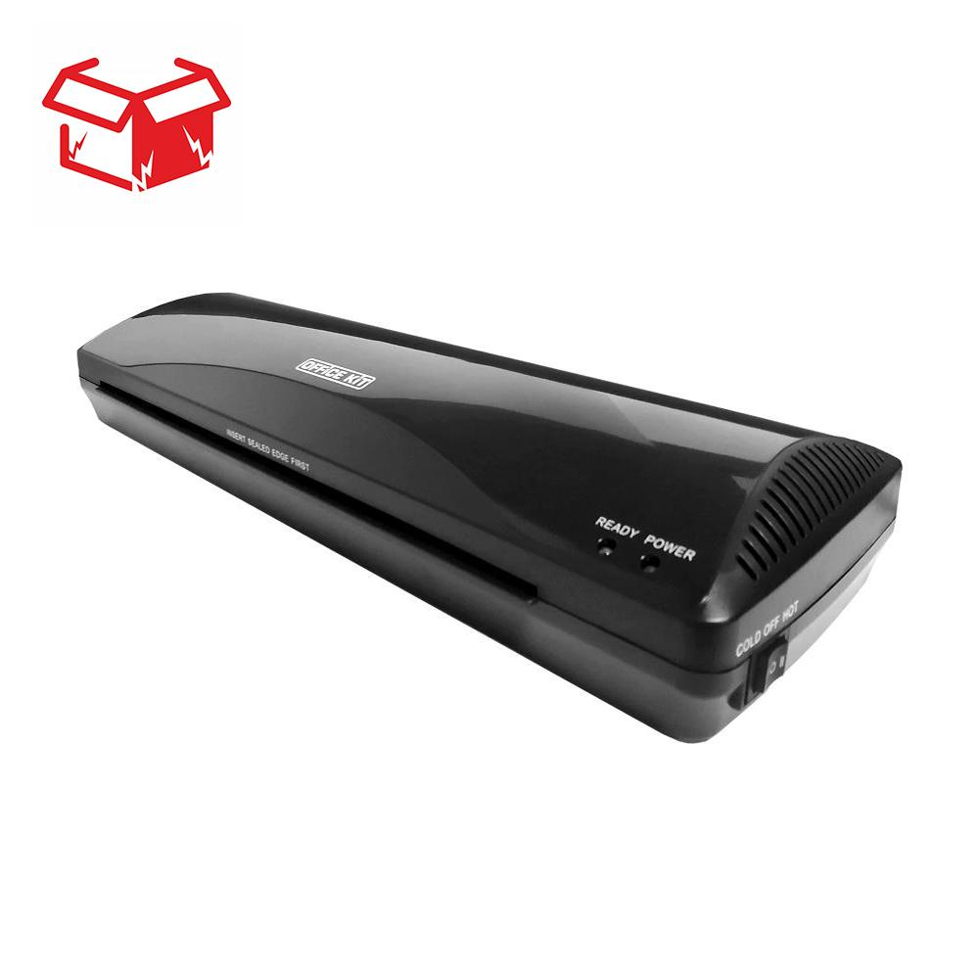 | Описание:  Товар уценен по причине повреждения упаковки.  Оборудование без дефектов.  Ламинатор для малого офиса и домашнего использования, формата А3 c системой ABS для легкого извлечения документа при замятии и функцией холодного ламинирования

Параметры | Значение
Тип: | Пакетные
Формат бумаги (max): | A3
Толщина пленки, мкм (max): | 150
Толщина ламинируемого документа, мм: | 0.6
Время разогрева, мин: | 5
Количество валов: | 2
Скорость ламинирования, мм/мин: | 250
Мощность, Вт: | 265
Корпус: | пластик
Высота, мм: | 65
Ширина, мм: | 440
Глубина, мм: | 150
Вес, кг: | 1,48

Фактические параметры товара могут отличаться от заявленного производителем в технической документации как в большую, так и в меньшую сторону в пределах допустимой погрешности не более 10%.
Это в равной степени относится как к размеру частиц, так и к уровню шума, скорости и количеству уничтожаемых листов. Данная погрешность является технологической нормой и не считается дефектом.
На изменение параметров может оказывать влияние плотность уничтожаемой бумаги и фактическое напряжение в сети.

Цена: 1 848 руб. 00 коп.
Гарантия:
Сроки поставки товара:
Срок действия ценового предложения:

Генеральный директор Миронов Б.Б.

